TUẦN 9: CHỦ ĐỀ 2: NĂNG LƯỢNG
Bài 8: ÁNH SÁNG TRONG ĐỜI SỐNG (T2)

I. YÊU CẦU CẦN ĐẠT:
1. Năng lực đặc thù:
- Nêu được việc nên làm và việc không nên làm để phòng tránh tác hại do ánh sáng gây ra đối với mắt.
- Thực hiện được tư thế ngồi học, khoảng cách đọc, viết phù hợp để bảo vệ mắt, tránh bị cận thị.
- Biết vận dụng kiến thức đã học vào thực tiễn cuộc sống.
2. Năng lực chung.
- Năng lực tự chủ, tự học: Biết tự chủ thực hiện trải nghiệm để kiểm chứng vai trò của ánh sáng đối với cuộc sống.
- Năng lực giải quyết vấn đề và sáng tạo: Biết vận dụng vai trò của ánh sáng để thực hiện một số vấn đề quan trọng trong đời sống hằng ngày.
- Năng lực giao tiếp và hợp tác: Biết trao đổi, góp ý cùng bạn trong hoạt động nhóm và thí nghiệm.

3. Phẩm chất.
- Phẩm chất nhân ái: Xây dựng tốt mối quan hệ thân thiện với bạn trong học tập và trải nghiệm.
- Phẩm chất chăm chỉ: Có tinh thần chăm chỉ rèn luyện để năm vững nội dung yêu cầu cần đạt của bài học.
- Phẩm chất trách nhiệm: Có ý thức trách nhiệm với lớp, tôn trọng tập thể.
II. ĐỒ DÙNG DẠY HỌC
- Kế hoạch bài dạy, bài giảng Power point.
- SGK và các thiết bị, học liệu phục vụ cho tiết dạy.

III. HOẠT ĐỘNG DẠY HỌC
Hoạt động của giáo viên
1. Khởi động:
- Mục tiêu:
+ Tạo không khí vui vẻ, phấn khởi trước giờ học.
+ Thông qua khởi động, giáo viên dẫn dắt bài mới hấp dẫn để thu hút học sinh tập trung.
- Cách tiến hành:
- GV HD cho HS chơi trò chơi “Bịt mắt đoán tên đồ vật”  - Mời đại diện các tổ lên tham gia trò chơi  + Kết thúc trò chơi GV đặt câu hỏi:  + Những bạn bịt mắt cảm thấy thế nào?  + Các bạn bịt mắt có dễ dàng nhận biết được đồ vật không? Tại sao?  - GV nhận xét, tuyên dương và dẫn dắt vào bài mới. | - HS điều khiển các bạn chơi trò chơi  - Đại diện các tổ lên tham gia trò chơi  + Thấy tối, không nhìn thấy gì xung quanh.  + Không dễ dàng nhận biết được tên các đồ vật vì thiếu ánh sáng.  - HS lắng nghe.
2. Hoạt động khám phá:
- Mục tiêu:
+ Nêu được việc nên làm và việc không nên làm để phòng tránh tác hại do ánh sáng gây ra đối với mắt.
+ Thực hiện được tư thế ngồi học, khoảng cách đọc, viết phù hợp để bảo vệ mắt, tránh bị cận thị.
+ Rèn luyện kĩ năng quan sát, hoạt động trải nghiệm, qua đó góp phần phát triển năng lực khoa học.
- Cách tiến hành:
2) Phòng tránh một số tác hại do ánh sáng gây ra đối với mắt.  Hoạt động 3: Tìm hiểu một số việc nên và không nên làm để phòng tránh tác hại do ánh sáng gây ra đối với mắt. (sinh hoạt nhóm 4)  - GV mời HS nêu yêu cầu: Quan sát tranh 3 – 8 cho biết các bạn trong tranh đang làm gì rồi xếp chúng vào 2 nhóm cho phù hợp.  Những việc làm không gây hại cho mắt Những việc làm gây hại cho mắt  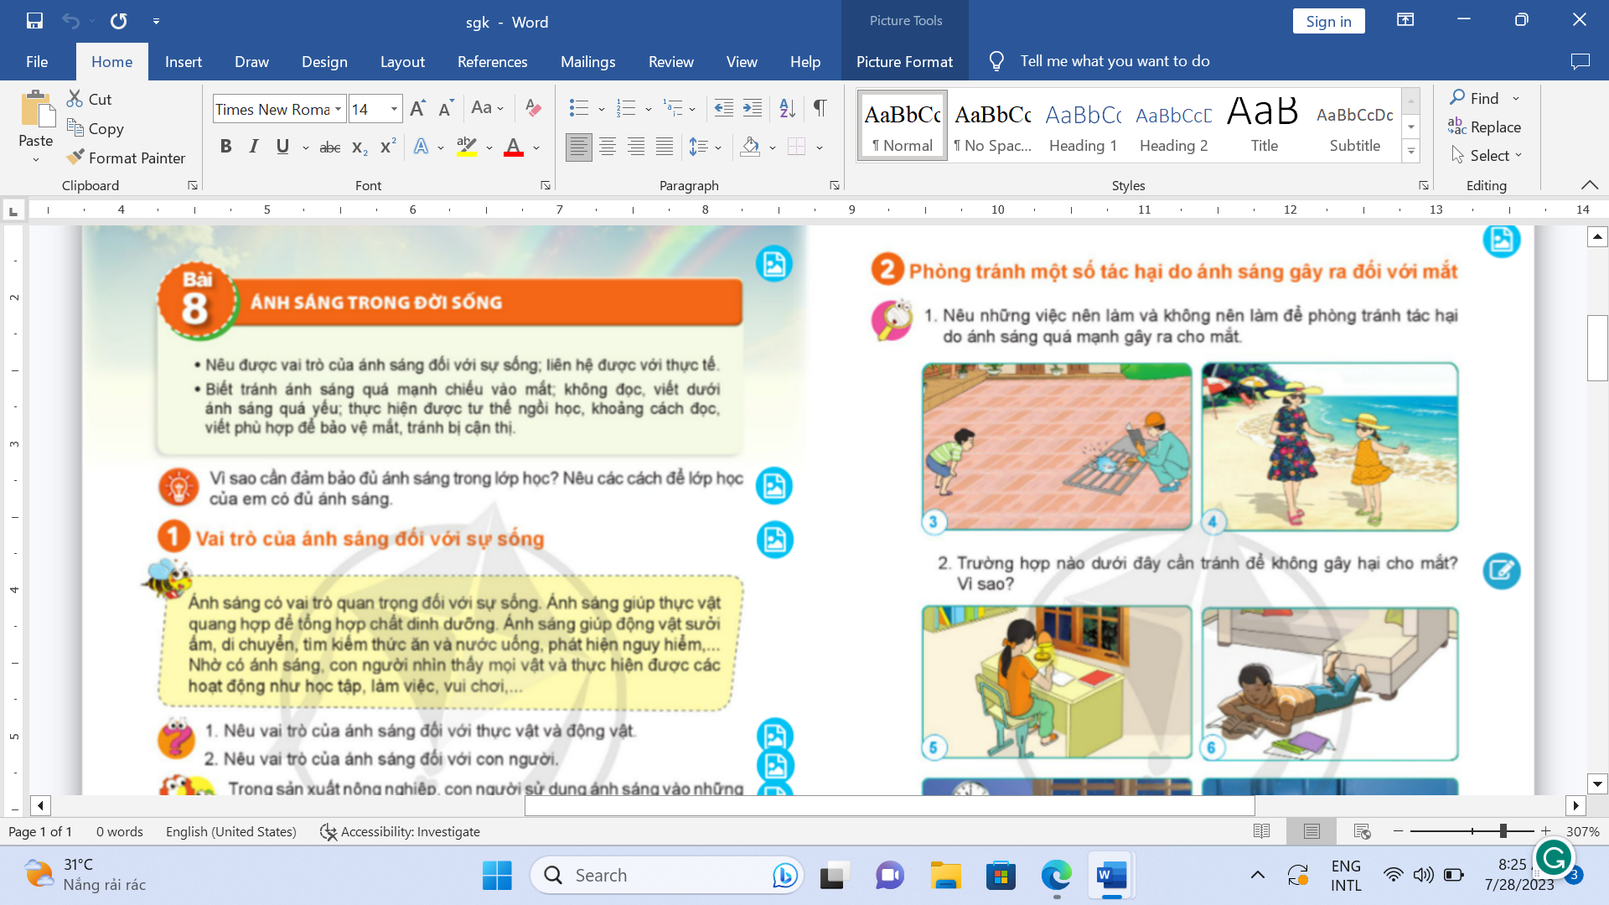  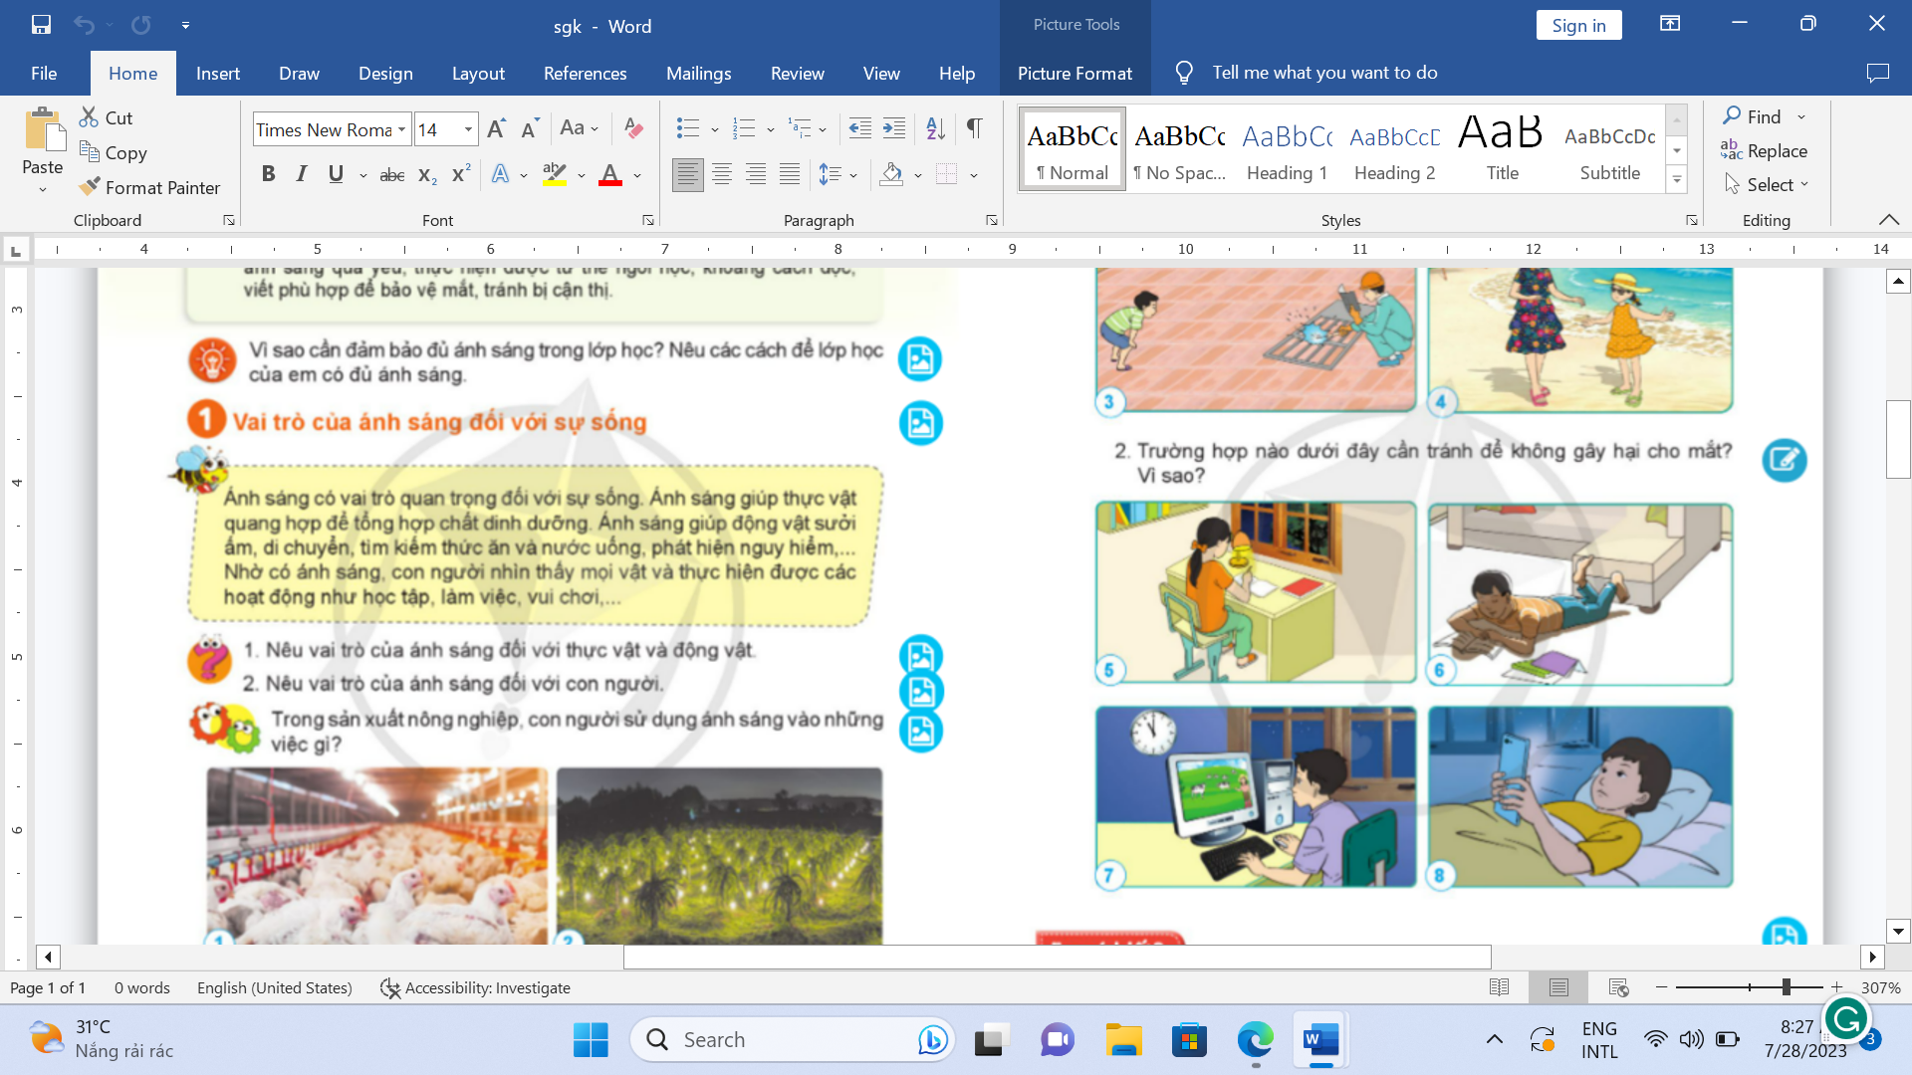  - GV mời các nhóm thảo luận  - GV mời đại diện các nhóm báo cáo kết quả thảo luận.  - GV hỏi thêm  + Vì sao việc làm của bạn ở hình 3, 6 , 7, 8 lại gây hại cho mắt?  - GV nhận xét chung, kết luận: Việc tiếp xúc thường xuyên và liên tục trong thời gian dài với ánh sáng xanh từ màn hình các thiết bị điện thoại, máy tính,...sẽ gây hại cho mắt như mỏi mắt, khô mắt, nhìn mờ,... | - HS đọc yêu cầu  - Các nhóm thảo luận và ghi kết quả vào phiếu.  - Các nhóm báo cáo kết quả thảo luận, nhóm khác nhận xét.  Những việc làm không gây hại cho mắt Những việc làm gây hại cho mắt  Hình 4, 5 Hình 3, 6, 7, 8  - HS giao lưu đặt câu hỏi và mời bạn trả lời trả lời theo suy nghĩ của mình.  - 2 - 3 HS nhắc lại kết luận
Hoạt động 4: Tìm hiểu tư thế ngồi học, khoảng cách đọc, viết để bảo vệ mắt. (sinh hoạt nhóm 2)  - GV yêu cầu: Quan sát hình 9,10 ở SGK và trả lời câu hỏi:  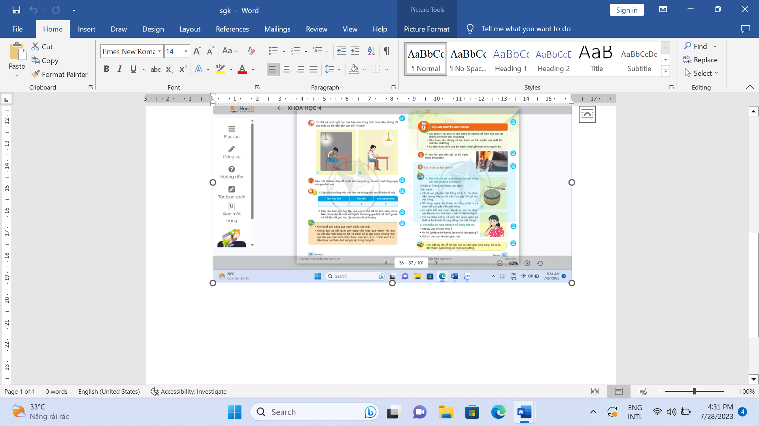  + Tư thế và vị trí ngồi của bạn nào trong các hình không tốt cho mắt, có thể dẫn tới cận thị? Vì sao?  + Nêu một số biện pháp để có đủ ánh sáng dùng cho các em học tập ở lớp.  - GV hỏi thêm: Nêu một số biện pháp để có đủ ánh sáng dùng cho sinh hoạt hằng ngày của gia đình em.  - GV nhận xét kết luận:  * Không để ánh sáng quá mạnh chiếu vào mắt.  * Không đọc và viết dưới ánh sáng yếu hoặc quá mạnh. Khi đọc và viết cần ngồi đúng tư thế và tránh để bị sấp bóng. Không nhìn quá lâu vào màn hình điện thoại, máy tính, ti vi. Tránh xem ti vi, điện thoại nơi thiếu ánh sáng hoặc trong bóng tối. | - HS nêu yêu cầu  - HS làm việc cá nhân  - HS chia sẻ trong nhóm đôi  - Đại diện nhóm chia sẻ trước lớp  + Tư thế và vị trí ngồi của bạn trong hình 9 không tốt cho mắt, có thể dẫn tới cận thị. Vì bạn ngồi quay lưng vào bóng đèn, ngồi viết lưng cúi, khoảng cách giữa mắt và vở hơi gần.  - HS thực hành ngồi học đúng tư thế.  + Mở các cửa sổ, kéo các rèm cửa lên, bật thêm bóng điện, lắp thêm các bóng điện cho hợp lí,...  - Cá nhân trả lời theo suy nghĩ của mình.  - Lắng nghe, nhận xét ý kiến của bạn  - HS lắng nghe
3. Hoạt động luyện tập:
- Mục tiêu:
+ Ôn tập kiến thức đã học và xử lí tình huống thực tiễn.
+ Rèn luyện kĩ năng quan sát, hoạt động trải nghiệm, qua đó góp phần phát triển năng lực khoa học.
- Cách tiến hành:
Hoạt động 5: Xác định những việc bản thân nên làm và không nên làm để bảo vệ mắt (sinh hoạt cá nhân)  Lập bảng nên làm và không nên làm để bảo vệ đôi mắt.  Tên việc làm Nên làm Không nên làm  - GV mời 1 HS đọc yêu cầu.  - GV mời cả lớp làm việc và ghi kết quả vào phiếu học tập.  - GV mời cá nhân chia sẻ kết quả.  - GV nhận xét tuyên dương.  - GV mời lớp trưởng điều hành phần giao lưu  - GV nhận xét tuyên dương. | - 1 HS đọc yêu cầu bài.  - HS làm việc cá nhân, ghi nội dung vào phiếu học tập.  - HS chia sẻ kết quả trước lớp  Tên việc làm Nên làm Không nên làm  Xem tivi 15 đến 20 phút/ 1 lần x  Nằm đọc sách x  - HS giao lưu: (1HS hỏi – 1 HS trả lời)  + Hãy cho biết góc học tập ở nhà bạn đã đủ ánh sáng chưa?  + Nếu chưa đủ bạn sẽ làm gì để góc học tập của bạn đủ ánh sáng.  - HS lắng nghe
4. Vận dụng trải nghiệm.
- Mục tiêu:
+ Củng cố những kiến thức đã học trong tiết học để học sinh khắc sâu nội dung.
+ Vận dụng kiến thức đã học vào thực tiễn.
+ Tạo không khí vui vẻ, hào hứng, lưu luyến sau khi học sinh bài học.
- Cách tiến hành:
- GV tổ chức trò chơi “Làm hay không làm”  - HD cách chơi: + Quản trò lần lượt đưa ra một số việc làm có hại hoặc không có hại cho mắt. Mỗi lần đưa ra cả lớp đồng thanh hô to “làm” hoặc “không làm”. Sau 2 phút, trò chơi kết thúc. Những bạn hô sai sẽ lên múa, hát trước lớp.  - Nhận xét sau tiết dạy, dặn dò về nhà. | - Học sinh lắng nghe yêu cầu trò chơi.  - HS tham gia trò chơi
IV. ĐIỀU CHỈNH SAU BÀI DẠY:
..............................................................................................................................
..............................................................................................................................
..............................................................................................................................

